Частное образовательное учреждение
профессионального образования
«Ставропольский многопрофильный колледж»

МЕТОДИЧЕСКИЕ УКАЗАНИЯ
к практической подготовке
по дисциплине
«Основы конструкторско-технологического обеспечения дизайна»
для обучающихся по специальности
54.02.01 «Дизайн (в промышленности)»

Ставрополь, 2024

Методические указания составлены в соответствии с Федеральным государственным образовательным стандартом среднего профессионального образования по специальности 54.02.01 Дизайн (по отраслям), утвержденного Приказом Министерства Просвещения Российской Федерации от 21.07.2023 г. № 552 и программой дисциплины «Основы конструкторско-технологического обеспечения дизайна».

Составитель: Трофименко С.А.

Рассмотрено и рекомендовано на заседании кафедры «Строительства и дизайна» Протокол № 8 от 20.05.2024 г.

ВВЕДЕНИЕ
Рабочая программа учебной дисциплины разработана в соответствии с ФГОС СПО по специальности 54.02.01 Дизайн (по отраслям).
Основная цель методических указаний по дисциплине «Основы конструкторско-технологического обеспечения дизайна рассмотрение вопросов теории и методологии проектирования эстетических свойств промышленных изделий; налаживание общения бизнеса с клиентами с помощью визуальных средств.
Процесс изучения дисциплины направлен на формирование следующих компетенций в соответствии с ФГОС СПО по данной специальности, а также личностных результатов:
Перечень общих компетенций
ОК 1. Понимать сущность и социальную значимость своей будущей профессии, проявлять к ней устойчивый интерес.
ОК 2. Организовывать собственную деятельность, выбирать типовые методы и способы выполнения профессиональных задач, оценивать их эффективность и качество.
ОК 3. Принимать решения в стандартных и нестандартных ситуациях и нести за них ответственность.
ОК 4. Осуществлять поиск и использование информации, необходимой для эффективного выполнения профессиональных задач, профессионального и личностного развития.
ОК 5. Использовать информационно-коммуникационные технологии в профессиональной деятельности.
ОК 6. Работать в коллективе, эффективно общаться с коллегами, руководством, потребителями.
ОК 7. Брать на себя ответственность за работу членов команды (подчиненных), за результат выполнения заданий.
ОК 8. Самостоятельно определять задачи профессионального и личностного развития, заниматься самообразованием, осознанно планировать повышение квалификации.
ОК 9. Ориентироваться в условиях частой смены технологий в профессиональной деятельности.
ОК 10. Пользоваться профессиональной документацией на государственном и иностранных языках
ОК 11. Использовать знания по финансовой грамотности, планировать предпринимательскую деятельность в профессиональной сфере
Перечень профессиональных компетенций
ПК 2.1. Разрабатывать технологическую карту изготовления изделия
ПК 2.2. Выполнять технические чертежи
ПК 2.3. Выполнять экспериментальные образцы объекта дизайна или его отдельные элементы в макете или материале в соответствии с техническим заданием (описанием)
ПК 2.4. Доводить опытные образцы промышленной продукции до соответствия технической документации
ПК 2.5. Разрабатывать эталон (макет в масштабе) изделия

Перечень личностных результатов
ЛР 13 Выбирающий оптимальные способы решения профессиональных задач на основе уважения к заказчику, понимания его потребностей
ЛР 22 Вооруженный необходимыми профессиональными знаниями, выработавший умения и навыки трудовой деятельности, основ трудовой культуры.

СОДЕРЖАНИЕ
1 часть
Тема 1. Исходные данные для конструкторского обеспечения проектирования объектов дизайна
1. Практическая подготовка по теме: Построение технического рисунка
2. Практическая подготовка по теме: Нанесение светотени на поверхности многогранников
3. Практическая подготовка по теме: Нанесение светотени на цилиндры и поверхности вращения
Тема 2. Разработка технического проекта объекта дизайна
4. Практическая подготовка по теме: Нанесение светотени на конусе и шаре
5. Практическая подготовка по теме: Шрафировка. Оттенение поверхностей многогранников
6. Практическая подготовка по теме: Оттенение точками поверхностей многогранников
Тема 3. Разработка рабочего проекта объектов дизайна
7. Практическая подготовка по теме: Срезы и вырезы на геометрических телах и технических деталях (часть 1)
8. Практическая подготовка по теме: Срезы и вырезы на геометрических телах и технических деталях (часть 2)
9. Практическая подготовка по теме: Срезы и вырезы на геометрических телах и технических деталях (часть 3)
2 часть
Тема 1. Основы технологии и технологического оборудования изготовления промышленных изделий, объектов дизайна
1. Практическая подготовка по теме: Составляющие факторы при проектировании изделия
2. Практическая подготовка по теме: Проектирование объемно пространственных элементов и создание их в графическом редакторе (часть 1)
3. Практическая подготовка по теме: Проектирование объемно пространственных элементов и создание их в графическом редакторе (часть 2)
4. Практическая подготовка по теме: Выполнение конструкторских элементов для сборки буклета
5. Практическая подготовка по теме: Разработка элементов для проектирования страниц лифлета

Тема 2. Подготовка и организация технологических процессов производства промышленных изделий, объектов дизайна
6. Практическая подготовка по теме: Работа в графическом редакторе по созданию архитектурных элементов
7. Практическая подготовка по теме: Проектирование детской книги с объемно пространственными элементами
8. Практическая подготовка по теме: Разработка сборочного макета дома
8. Практическая подготовка по теме: Разработка сборочного макета одноэтажного дома с использованием паттернов (часть 1)
10. Практическая подготовка по теме: Разработка сборочного макета двухэтажного дома с использованием паттернов (часть 2)
11. Практическая подготовка по теме: Применение программных средств автоматизированного проектирования.
12. Практическая подготовка по теме: Построение чертежей конструкций промышленных изделий по техническому рисунку
13. Практическая подготовка по теме:. Построение чертежей изделий и схем предметно-пространственных комплексов в системах автоматизированного проектирования
14. Практическая подготовка по теме: Составляющие факторы при проектировании изделия (часть 1)
15. Практическая подготовка по теме: Составляющие факторы при проектировании изделия (часть 2)
Тема 3. Разработка рабочего проекта объектов дизайна
16. Практическая подготовка по теме: Подготовка рабочих шаблонов, подготовка деталей объектов дизайна к выполнению макета
17. Практическая подготовка по теме: Изготовление эталонного образца объекта дизайна или макета предметно-пространственного комплекса (часть 1)
18. Практическая подготовка по теме: Изготовление эталонного образца объекта дизайна или макета предметно-пространственного комплекса (часть 2)
19. Практическая подготовка по теме: Изготовление эталонного образца объекта дизайна или макета предметно-пространственного комплекса (часть 3)
20. Практическая подготовка по теме: Изготовление эталонного образца объекта дизайна или макета предметно-пространственного комплекса (часть 4)
21. Практическая подготовка по теме: Выполнение конструкторских элементов для сборки буклета
3 часть
Тема 1. Разработка технического проекта объекта дизайна
1. Практическая подготовка по теме: Разработка элементов для проектирования страниц лифлета
2. Практическая подготовка по теме: Работа в графическом редакторе по созданию архитектурных элементов
3. Практическая подготовка по теме: Проектирование детской книги с объемно пространственными элементами
4. Практическая подготовка по теме: Разработка сборочного макета дома
5. Практическая подготовка по теме: Разработка сборочного макета одноэтажного дома с использованием паттернов (часть 1)
6. Практическая подготовка по теме: Разработка сборочного макета двухэтажного дома с использованием паттернов (часть 2)
7. Практическая подготовка по теме: Размерные характеристики объекта дизайна
8. Практическая подготовка по теме: Работа с действующими стандартами по выполнению измерений для подготовки проектирования объектов дизайна
9. Практическая подготовка по теме: Определение допускаемых величин отклонений
10. Практическая подготовка по теме: Разработка оригинал-макета по технологии(часть 1)
11. Практическая подготовка по теме: Разработка оригинал-макета по технологии(часть 2)
12. Практическая подготовка по теме: Разработка оригинал-макета по технологии(часть 3)
13. Практическая подготовка по теме: Разработка оригинал-макета по технологии(часть 4)
14. Практическая подготовка по теме: Разработка оригинал-макета по технологии(часть 5)
15. Практическая подготовка по теме: Разработка оригинал-макета по технологии(часть 6)
1 часть
Тема 2.1. Исходные данные для конструкторского обеспечения проектирования объектов дизайна

Практическая подготовка № 1 по теме: Построение технического рисунка
Алгоритм выполнения работы
Правила выполнения технического рисунка
Технические рисунки удобно выполнять на бумаге в клетку. На рисунках 10.1 и 10.2 показаны способы, облегчающие работу карандашом от руки. Угол 45º легко построить, разделив прямой угол клетки пополам – диагональ (рисунок 10.1, а). Для построения угла 30º нужно отложить 5 клеток вправо или влево и 3 клетки вверх или вниз (рисунок 10.1, б). 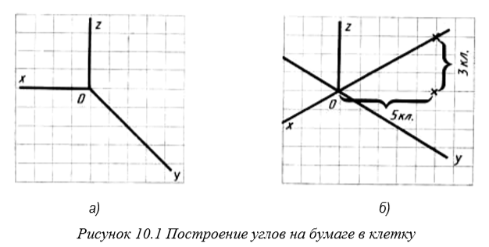
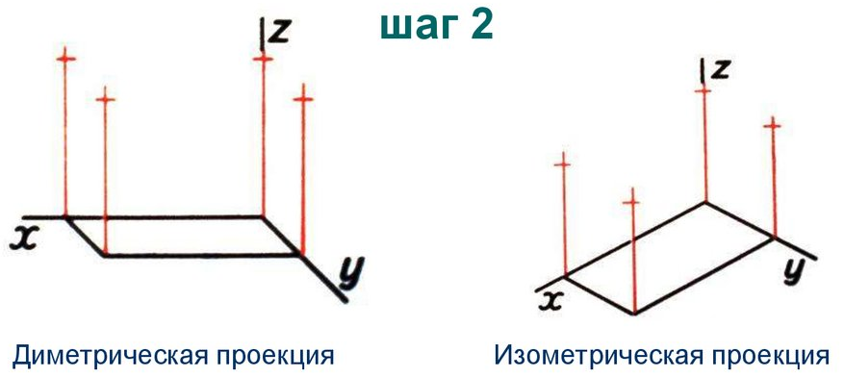
Технический рисунок может быть выполнен в такой последовательности:
1. В выбранном на чертеже месте строят аксонометрические оси и намечают расположение детали с учетом максимальной ее наглядности (рисунок 10.4, а).
2. Отмечают габаритные размеры детали, начиная с основания, и строят объемный параллелепипед, охвативший всю деталь (рисунок 10.4 б). 3. Габаритный параллелепипед мысленно расчленяют на отдельные геометрические формы, составляющие его, и выделяют их тонкими линиями (рисунок 10.4 в). 4. После проверки и уточнения правильности сделанных намёток обводят линиями необходимой толщины видимые элементы детали (рисунок 10.4 г, д). 5. Выполняют штриховку и выполняют соответствующую дорисовку технического рисунка (рисунок 10.4 е) [6].

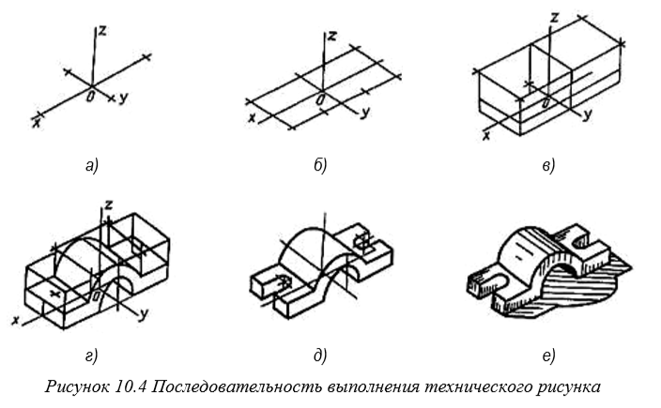

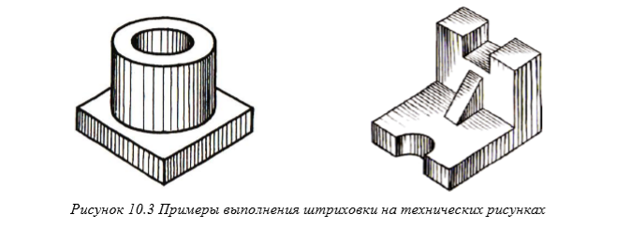
Задание
Соблюдая правила выполнения технического рисунка сделайте рисунки куба и цилиндра в диметрической и изометрической проекциях.

Практическая подготовка № 2 по теме: Нанесение светотени на поверхности многогранников
Алгоритм выполнения работы
Принято считать, что лучи света падают на предмет сверху слева. Освещенные поверхности не заштриховываются, а затененные покрываются штриховкой (точками). При штриховке затененных мест штрихи (точки) наносятся с наименьшим расстояние» между ними, что позволяет получить более плотную штриховку (точечное оттенение) и тем самым показать тени на предметах. В таблице 1 показаны примеры выявления формы геометрических тел и деталей приемами шатировки.
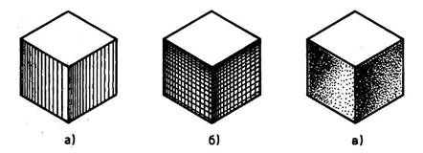
Рис. 1. Технические рисунки с выявлением объема шатировкой (а), шраффировкой (б) и точечным оттенением (в)

Штриховка (шатировка). Оттенение штриховкой поверхностей многогранников
Поверхности многогранников заштриховывают параллельными прямыми по форме предмета. Все вертикальные плоскости штрихуют вертикальными прямыми, горизонтальные плоскости — прямыми, параллельными аксонометрическим осям XO и OY, наклонные плоскости — прямыми, параллельными углу наклона плоскости. Расстояние между штрихами принимают от 1 до 3 мм. Толщину штрихов выполняют неодинаковой. В теневой части предмета штрихи должны быть ярче и чаще, чем на свету.

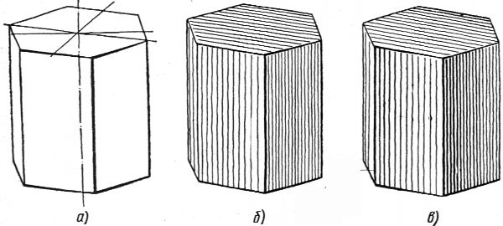

Перед выполнением штриховки, надо определить на рисунке самые темные, светлые и слабо освещенные элементы поверхности. Все горизонтальные поверхности должны оттеняться светлее, чем вертикальные, так как свет падает на предмет сверху слева.
Оттенение на все поверхности многогранника наносят тонкими параллельными прямыми линиями (см. рисунок б). Затем повторно обводят штрихи более яркими линиями различной толщины (рисунок в).
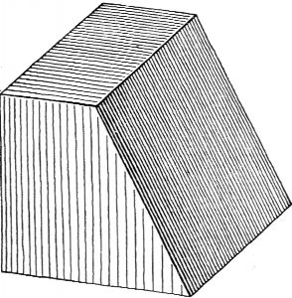
При оттенении граней пирамиды (рисунок 150) штрихи должны сходиться в вершине пирамиды.

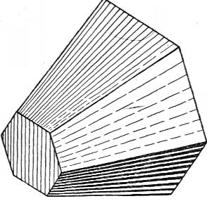

В каждом законченном рисунке должны быть четко видны все оттененные поверхности, причем контуры предмета необходимо нарисовать так, чтобы они не резко выделялись, а сливались с общим тоном рисунка.
Задание
В тетради постройте при помощи диметрической или изометрической проекций, представленные геометрическиме тела и сделайте на их поверхностях штриховку.
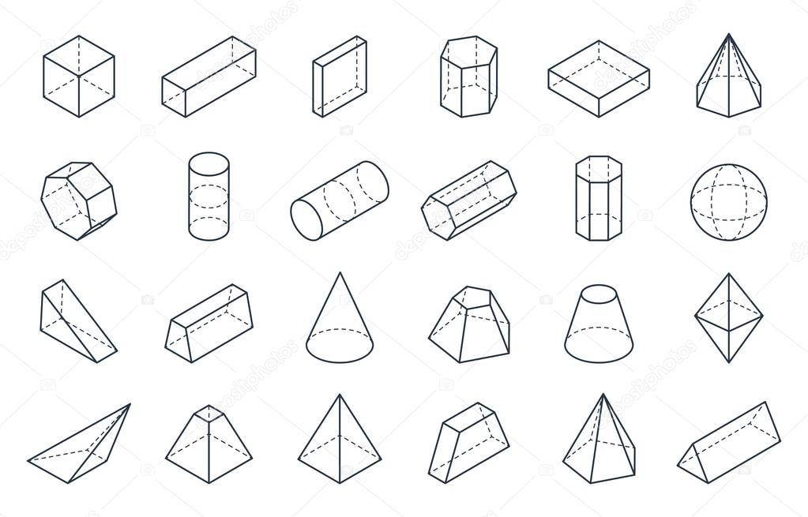

Практическая подготовка № 3 по теме: Нанесение светотени на цилиндры и поверхности вращения

Алгоритм выполнения работы
Штриховка (шатировка). Распределение светотени на цилиндре
На цилиндрической поверхности штриховку наносят в виде образующих различной толщины. Для распределения светотени выполним следующее построение. Переднюю половину эллипса, расположенную на цилиндре (рисунок 151, а), разделим на три равные части точками 3 и 4. Левую часть эллипса А3 и правую 4В разделим на три части точками 1, 2 и 5, 6 (рисунок 151, б). Затем через все шесть точек проведем образующие цилиндра, которые определят места расположения светотени на цилиндре. После этого приступим к нанесению штриховки. Как правило, штриховку наносят с самой темной части предмета, т. е. с того места, где на рисунке 151, б указано слово «тень». Затем заштрихуем тонкими прямыми линиями места для получения рефлекса, света, оставив не заштрихованным место для блика. Далее проведем по намеченным прямым в теневой части яркие штрихи с постепенным ослаблением их в местах для полутонов, света и рефлекса (рисунок 151, в).
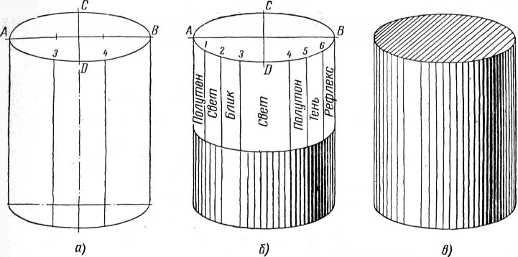
а б в
Рисунок 151

На рисунке 152 показано распределение светотени для других положений цилиндра.

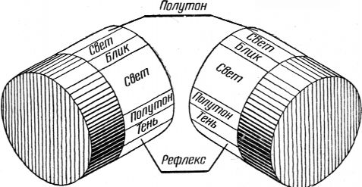
Рисунок 152

Нанесение светотени на поверхности вращения
Нанесение светотени на поверхности полого цилиндра показано на наружную и внутреннюю поверхности цилиндра можно разделить условно на семь равных зон. Эти зоны соответствуют следующим элементам светотени: 1 - полутень (полутон), 2 - свет, 3 - блик, 4 - свет, 5 – полутень (полутон),6-тень,7-рефлекс.
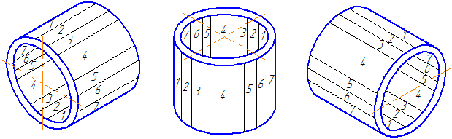

Штриховку основания цилиндра наносят по тем же правилам, что и штриховку граней куба. На внешней и внутренней поверхностях цилиндра линии штриховки наносят параллельно образующим. Внутреннюю поверхность цилиндра заштриховывают по такому же принципу, что и внешнюю, но блик, полутона, собственную тень и рефлекс соответственно перемещают на противолежащие зоны поверхности. Нанесение тона на изображение рекомендуется выполнять от более темного к более светлому. Переходы от тени к свету должны быть незаметными. Необходимо сверять тональную взаимосвязь, сравнивая полученный тон с крайними тонами (темным и светлым). Перед нанесением тушевки построенное изображение обводят с небольшим нажимом карандаша. Затем все стирают и на листе остаются «вмятины» от грифеля (они нам дают информацию о контуре изображения), после этого начинают затушевывать поверхности.

Задание
В тетради постройте при помощи диметрической или изометрической проекций, представленные геометрическиме тела и сделайте на их поверхностях штриховку.

Тема 2.2. Разработка технического проекта объекта дизайна

Практическая подготовка № 1 по теме: Нанесение светотени на конусе и шаре
Алгоритм выполнения работы
Распределение светотени на конусе. Оттенение штриховкой
На конической поверхности штриховку наносят в виде образующих конуса (рисунок 153, а). Переднюю половину эллипса, расположенную на конусе, разделим на три равные части точками 3 и 4, а затем левую и правую части эллипса еще на три равные части точками 1, 2 и 5, 6, через которые проведем образующие. При нанесении штриховки надо стремиться, чтобы штрихи у вершины конуса не сливались (рисунок 153, б).

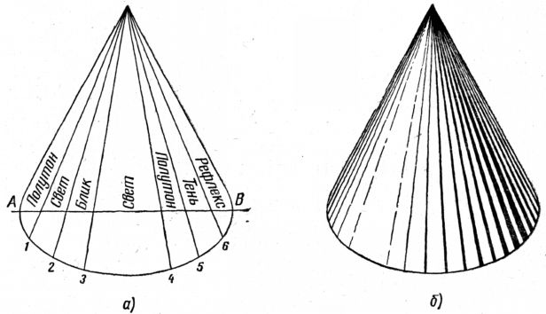
Рисунок 153

Распределение светотени на шаре. Через центр шара (рисунок 154, а) проведем два взаимно перпендикулярных диаметра АВ и CD, наклоненных к горизонтальной прямой под углом 45°. Диаметр АВ разделим на четыре равные части точками 4 и 9 и нарисуем эллипс по четырем точкам С, D, 4, 9. Затем разделим верхнюю половину диаметра АВ на восемь равных частей точками 1, 2, ... , 8. Отрезок 9В разделим на три равные части точками 10 и 11. Нарисуем тонкой линией эллипс, проходящий через точки С, D, 1, 11. Этот эллипс определит границу рефлекса. Далее нарисуем еще три эллипса, малые оси которых будут равны отрезкам 13, А5, 18. Через середины этих отрезков проведем тонкими линиями перпендикуляры, на которых отложим размеры больших осей эллипсов. Соотношение размеров между большой и малой осью должно быть равно 2:1, т. е. большие оси будут в два раза больше малых. Затем нарисуем каждый эллипс по четырем точкам.
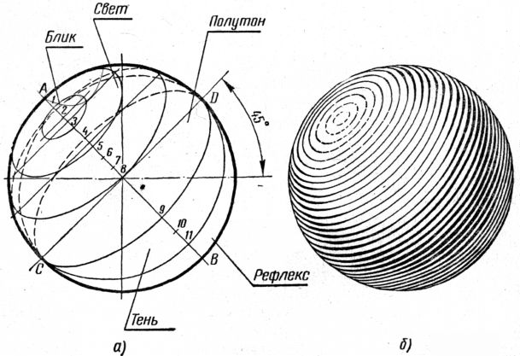
Рисунок 154
Между нарисованными пятью эллипсами выполним на глаз рисунки нескольких промежуточных эллипсов так, чтобы расстояние между ними было примерно 1—2 мм. Блик на шаре расположится в точке 2. В теневой части шара нарисуем эллипсы яркими штрихами с постепенным ослаблением их в более светлых местах (рисунок 154 б).
Задание
В тетради постройте при помощи диметрической или изометрической проекций, представленные геометрическиме тела и сделайте на их поверхностях штриховку.

Практическая подготовка № 2 по теме: Шрафировка. Оттенение
поверхностей многогранников

Алгоритм выполнения работы
Шраффировка - это штриховка сеткой, или двойная штриховка. Шраффировку наносят на многогранниках и поверхностях вращения по форме предмета аналогично штриховке. Выполнение шраффировки требует от рисующего большой аккуратности, внимательности и точности исполнения.
Оттенение шраффировкой многогранников выполняют сначала наклонными штрихами, параллельными осям x и y (рисунок 155, а). Потом рисуют тонкие вертикальные штрихи, а затем штрихи обводят более ярко с постепенным переходом к светлым местам предмета. Горизонтальные поверхности должны быть светлее поверхностей вертикальных, расположенных в теневых частях предмета (рисунок 155, б). Наклонные плоскости заштриховывают прямыми, параллельными наклону плоскости.

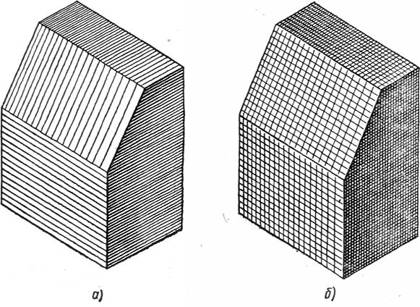
Рисунок 155
Оттенение шраффировкой сферической поверхности.
Для оттенения шраффировкой сферической поверхности сначала наносят наклонную штриховку в виде меридианов шара, касательных к общей огибающей окружности. Затем рисуют горизонтальные штрихи-параллели. Горизонтальные штрихи наносят по тому же принципу, что и наклонные. Разница будет лишь в том, что для нанесения горизонтальных штрихов необходимо делить не наклонный, а вертикальный диаметр шара АВ (рисунок 157). Промежуточные эллипсы вырисовывают на глаз между основными.
Оттенение шара шраффировкой наиболее сложно, поэтому необходимо рисовать все штрихи, как наклонные, так и горизонтальные тонкими линиями. Затем определить все элементы светотени и, начиная с самого темного места, рисовать яркие штрихи с постепенным ослаблением их в более светлых местах.
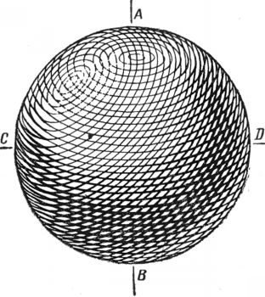
Рисунок 157

На цилиндре и конусе шраффировку выполняют сначала горизонтальными штрихами в виде эллипсов, касательных к образующим (рисунок 156 а и б), затем проводят вертикальные и наклонные штрихи.

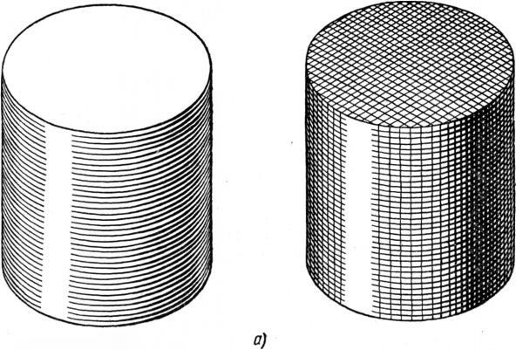
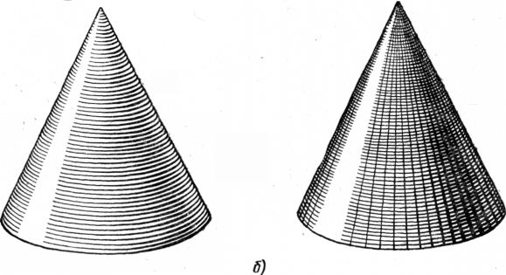
Рисунок 156
Оттенение торовых поверхностей. При шраффировке поверхности тора, наносят штрихи-эллипсы и штрихи-меридианы, а затем обводят линиями различной толщины, в зависимости от падения света (рис. 129, 130, 131).
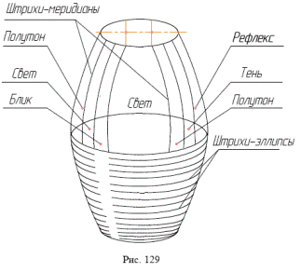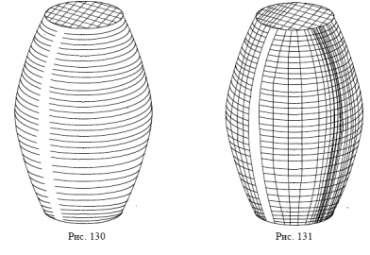

Штрих-эллипсы - плавная линия, идущая вдоль эллипса, разъединенная в любом месте (в данном случае, на месте блика).
Штрихи-меридианы - плавная линия, идущая вдоль образующих линий контура торовой поверхности (в данном случае эллипсы), разъединенная в любом месте (в данном случае, на месте блика).
Выполнение технического рисунка ведется в следующей последовательности:
- анализ геометрической формы;
- определение положения детали, наиболее наглядно передающего его форму;
- выбор способа построения (изометрия или диметрия);
- построение осей;
- построение общей формы, уточнение формы ее элементов;
- выбор способа оттенения и его выполнение;
- обводка технического чертежа.
Задание
В тетради постройте при помощи диметрической или изометрической проекций, представленные геометрическиме тела и сделайте на их поверхностях шрафировку.

Практическая подготовка № 3 по теме: Оттенение точками
поверхностей многогранников

Алгоритм выполнения работы
Выявление объёма способом нанесения точек, основывается на том, что светотень наносят с помощью точек, расположенных на соответствующем расстоянии друг от друга и имеющих разную толщину. Схема распределения светотени на предметах при этом такая же, как и при других методах оттенения. В теневой части предмета точки должны быть крупнее и располагаться чаще, а в слабоосвещенных местах – реже, на освещенных поверхностях – совсем редко. Контур предмета, как правило, не обводится линией. Оттенение точками чаще всего выполняют карандашом марки М и 2М. Главное, при таком способе оттенения – выдержать плавный переход от темного места к светлому. Точки следует наносить так, чтобы они не сливались друг с другом, особенно в теневой части предмета, поэтому следует наносить их одновременно на все затененные части, постепенно сгущая их в теневых местах, а затем переходят к полутону и свету. Таким образом, выдерживается общая тональность рисунка, четкий объем предмета. Такой способ оттенения чаще всего используют на рисунках, содержащих изображение необработанных деталей, а также неметаллических материалов. Примеры оттенения точками разных поверхностей показаны на рис.

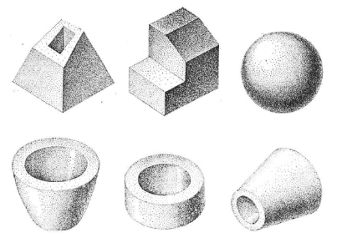
Задание
В тетради постройте при помощи диметрической или изометрической проекций, представленные геометрическиме тела и сделайте на их поверхностях оттенение точками.

Тема 2.3. Разработка рабочего проекта объектов дизайна

1. Практическая подготовка по теме: Срезы и вырезы на геометрических телах и технических деталях (часть 1)
Алгоритм выполнения работы
Детали представляют собой комбинации пересекающихся геометрических тел, ограниченных плоскостями и кривыми поверхностями. Геометрические тела могут быть сплошными и полыми, с отверстиями, выемками и т. д. В практике встречается много деталей и других предметов, геометрическая форма которых изменена с помощью различных вырезов. Чтобы выполнить или прочитать чертеж такого предмета, нужно представить его первоначальную форму и форму выреза.
Выполнение технического рисунка ведется в следующей последовательности:
- анализ геометрической формы;
- определение положения детали, наиболее наглядно передающего его форму;
- выбор способа построения (изометрия или диметрия);
- построение осей;
- построение общей формы, уточнение формы ее элементов;
- выбор способа оттенения и его выполнение;
- обводка технического чертежа.
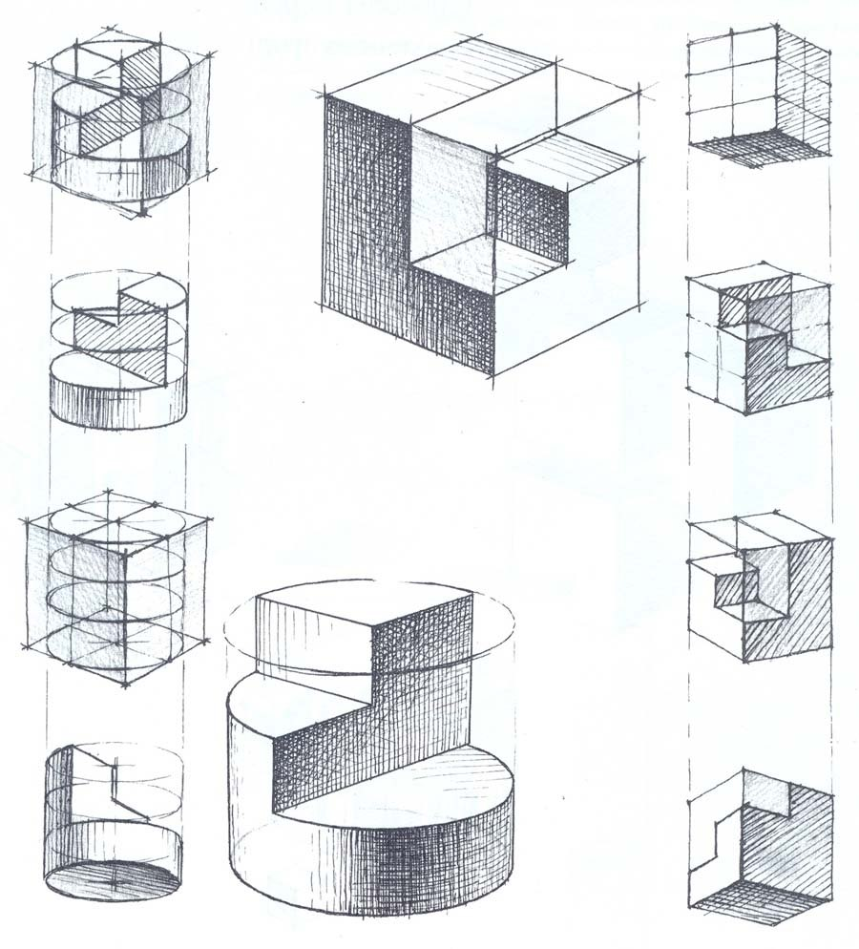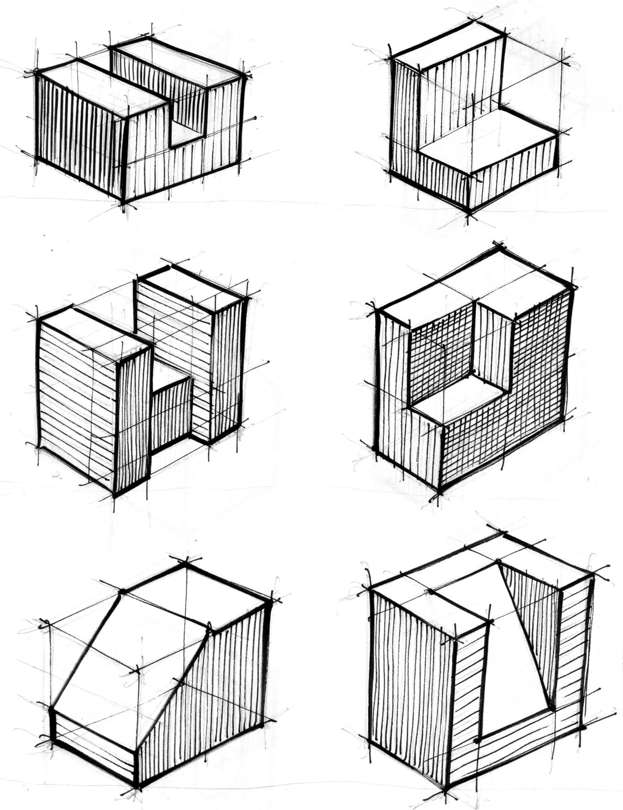
Задание
Воспользуйтесь образцом и зарисуйте при помощи диметрической или изометрической проекций в тетради алгоритм создания срезов и вырезов на геометрических телах.

2. Практическая подготовка по теме: Срезы и вырезы на геометрических телах и технических деталях (часть 2)

Алгоритм выполнения работы
Срез – это удаление части детали посредством одной секущей плоскости.
У детали может быть различное количество срезов - один, два, три и более. Плоскости срезов могут быть перпендикулярны как к фронтальной плоскости, так и к другим плоскостям проекций.
Вырез – это удаление части детали посредством двух и более секущих плоскостей.
Выполнение технического рисунка ведется в следующей последовательности:
- анализ геометрической формы;
- определение положения детали, наиболее наглядно передающего его форму;
- выбор способа построения (изометрия или диметрия);
- построение осей;
- построение общей формы, уточнение формы ее элементов;
- выбор способа оттенения и его выполнение;
- обводка технического чертежа.

Задание
Используя алгоритм предыдущего урока, постройте при помощи диметрической или изометрической проекций фигуры и изобразите срезы, и вырезы на своё усмотрение, на представленных фигурах. Сделайте оттенение любым из известных вам способов.

3. Практическая подготовка по теме: Срезы и вырезы на геометрических телах и технических деталях (часть 3)

Алгоритм выполнения работы

Детали представляют собой комбинации пересекающихся геометрических тел, ограниченных плоскостями и кривыми поверхностями. Геометрические тела могут быть сплошными и полыми, с отверстиями, выемками и т. д. В практике встречается много деталей и других предметов, геометрическая форма которых изменена с помощью различных вырезов. Чтобы выполнить или прочитать чертеж такого предмета, нужно представить его первоначальную форму и форму выреза.
Срез – это удаление части детали посредством одной секущей плоскости.
У детали может быть различное количество срезов - один, два, три и более. Плоскости срезов могут быть перпендикулярны как к фронтальной плоскости, так и к другим плоскостям проекций.
Вырез – это удаление части детали посредством двух и более секущих плоскостей.
Выполнение технического рисунка ведется в следующей последовательности:
- анализ геометрической формы;
- определение положения детали, наиболее наглядно передающего его форму;
- выбор способа построения (изометрия или диметрия);
- построение осей;
- построение общей формы, уточнение формы ее элементов;
- выбор способа оттенения и его выполнение;
- обводка технического чертежа.

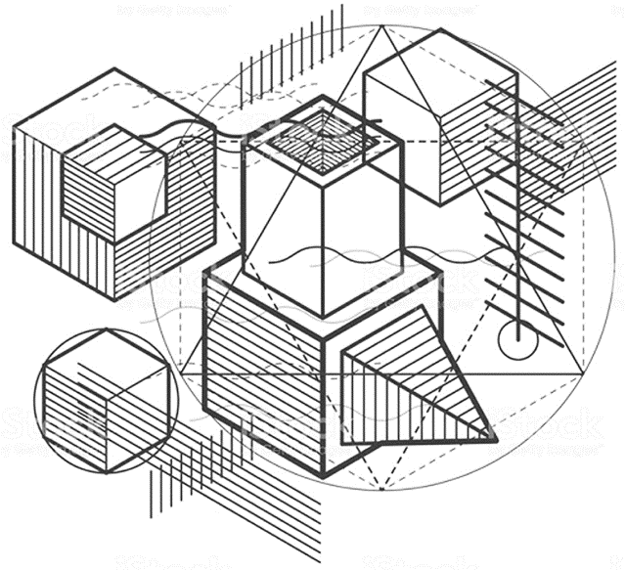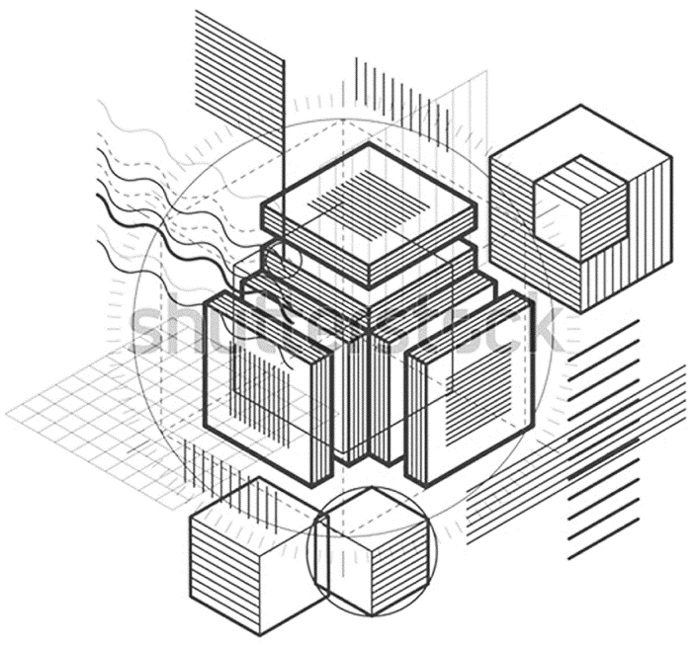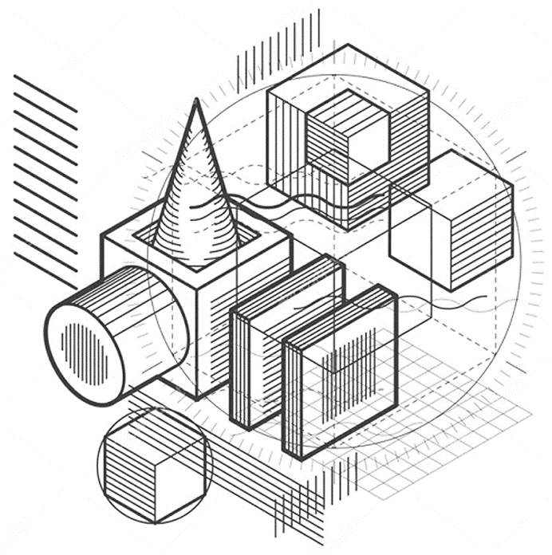
Задание
Используя образцы, составьте композицию из геометрических тел в стиле технического рисунка.

4. Практическая подготовка по теме: Составляющие факторы при проектировании изделия
Алгоритм выполнения работы
Следующая группа требований, выступающих в проектировании как формообразующий фактор, связана с учетом материалов, конструкций, а также технологии производства.
В разных промышленных изделиях материал и конструкция по -разному влияют на форму. Прежде всего, само соотношение между влиянием свойств материала и влиянием конструкции на реальную форму вещи может быть разным. В большинстве случаев материал влияет на форму предмета не непосредственно, а через конструкцию.
Таким образом, говоря о влиянии конструкции на форму, можно выделить несколько очень важных моментов, на которые дизайнер должен обратить внимание.
1.В конструктивной основе промышленных изделий могут быть использованы разные системы, поэтому важно, чтобы дизайнер смог выявить в форме основную конструктивную систему.
2.Используя старую конструкцию при проектирован ии новой вещи,
можно получить лишь старую характеристику формы, связанную с этой старой конструкцией.
3.Наконец, говоря о влиянии конструкции на форму, не следует забывать и о том, что здесь прослеживается обратная зависимость. Если при работе над изделием исходить только из интересов формального решения, к тому же механически используя какую-то чужую форму, то возможности применяемого материала и конструкции, как правило, полностью не реализуются. Изменения материала и конструкции всегда приводят к изменению формы.
4.Но если дизайнер недостаточно чувствует эти изменения и использует старую форму (хотя и пытается реализовать свое решение в новых конструкциях), все равно в итоге материалы и конструкции используются им нерационально. Новому материалу и новой конструкции должна соответствовать новая форма.
А также нужно знать закономерности композиции и уметь свободно
ими оперировать.
Задание
В рабочей тетради начертите представленную схему.
Рис. 1. Составляющие факторы при проектировании изделия

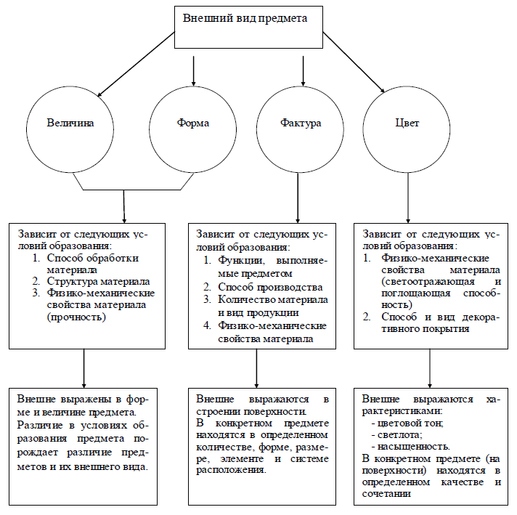

2 часть
Тема 1. Основы технологии и технологического оборудования изготовления промышленных изделий, объектов дизайна
1. Практическая подготовка по теме: Составляющие факторы при проектировании изделия
2. Практическая подготовка по теме: Проектирование объемно пространственных элементов и создание их в графическом редакторе (часть 1)
3. Практическая подготовка по теме: Проектирование объемно пространственных элементов и создание их в графическом редакторе (часть 2)
4. Практическая подготовка по теме: Выполнение конструкторских элементов для сборки буклета
5. Практическая подготовка по теме: Разработка элементов для проектирования страниц лифлета

Тема 2. Подготовка и организация технологических процессов производства промышленных изделий, объектов дизайна
6. Практическая подготовка по теме: Работа в графическом редакторе по созданию архитектурных элементов
7. Практическая подготовка по теме: Проектирование детской книги с объемно пространственными элементами
8. Практическая подготовка по теме: Разработка сборочного макета дома
8. Практическая подготовка по теме: Разработка сборочного макета одноэтажного дома с использованием паттернов (часть 1)
10. Практическая подготовка по теме: Разработка сборочного макета двухэтажного дома с использованием паттернов (часть 2)
11. Практическая подготовка по теме: Применение программных средств автоматизированного проектирования.
12. Практическая подготовка по теме: Построение чертежей конструкций промышленных изделий по техническому рисунку
13. Практическая подготовка по теме:. Построение чертежей изделий и схем предметно-пространственных комплексов в системах автоматизированного проектирования
14. Практическая подготовка по теме: Составляющие факторы при проектировании изделия (часть 1)
15. Практическая подготовка по теме: Составляющие факторы при проектировании изделия (часть 2)
Тема 3. Разработка рабочего проекта объектов дизайна
16. Практическая подготовка по теме: Подготовка рабочих шаблонов, подготовка деталей объектов дизайна к выполнению макета
17. Практическая подготовка по теме: Изготовление эталонного образца объекта дизайна или макета предметно-пространственного комплекса (часть 1)
18. Практическая подготовка по теме: Изготовление эталонного образца объекта дизайна или макета предметно-пространственного комплекса (часть 2)
19. Практическая подготовка по теме: Изготовление эталонного образца объекта дизайна или макета предметно-пространственного комплекса (часть 3)
20. Практическая подготовка по теме: Изготовление эталонного образца объекта дизайна или макета предметно-пространственного комплекса (часть 4)
21. Практическая подготовка по теме: Выполнение конструкторских элементов для сборки буклета
3 часть
Тема 1. Разработка технического проекта объекта дизайна

1. Практическая подготовка по теме: Проектирование объемно пространственных элементов и создание их в графическом редакторе (часть 1)
Алгоритм выполнения работы
Киригами – это один из подвидов знакомого некоторым людям оригами, с той лишь разницей, что при создании деталей киригами используют помимо бумаги еще и ножницы.
Киригами (яп. От кири - резать, ками - бумага) - искусство изготовления фигурок и открыток из бумаги с помощью ножниц. Основоположником киригами считается японский архитектор Масахиро Тятани (Masahiro Chatani), а датой рождения киригами считается 1980 год.
Для изготовления используют листы бумаги или тонкого картона, которые надрезают и складывают. Наглядно, эти модели сравнимы с замысловатыми трёхмерными открытками. В отличие от традиционных трёхмерных открыток, эти бумажные модели обычно надрезают и складывают из одного листа бумаги. Чаще всего разрабатывают бумажные копии зданий, геометрические узоры и различные повседневные объекты.

Задание
В программе Иллюстратор отрисуйте шесть представленных образцов объемно пространственных элементов. Каждый элемент расположите на формате А 4.

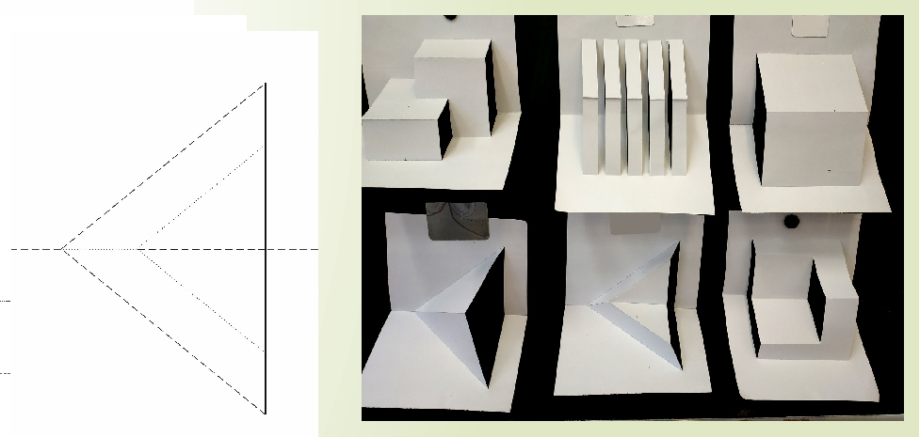

2. Практическая подготовка по теме: Проектирование объемно пространственных элементов и создание их в графическом редакторе (часть 2)

Алгоритм выполнения работы

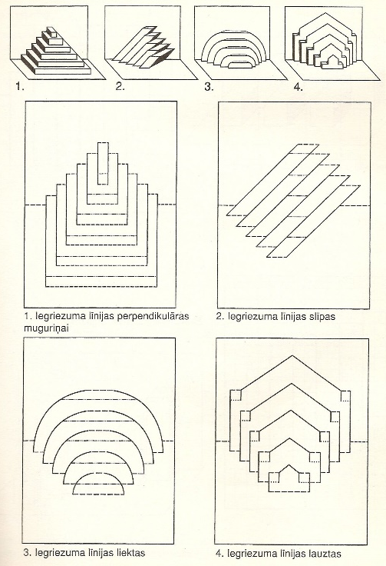
Задание
Отрисуйте в программе Иллюстратор, по предоставленным образцам две любые схемы и две схемы разработайте сами.

3. Практическая подготовка по теме: Выполнение конструкторских элементов для сборки буклета
Алгоритм выполнения работы

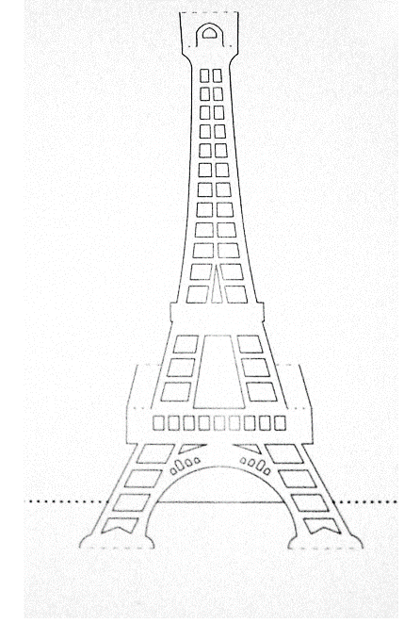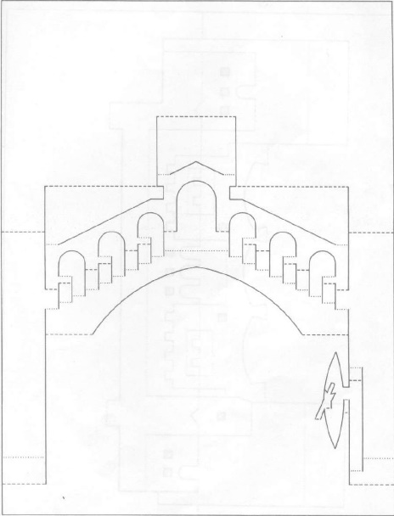

Задание
Выполните сборку архитектурных элементов.
4. Практическая подготовка по теме: Разработка элементов для проектирования страниц лифлета

Алгоритм выполнения работы
Задание
Используя фотографии с видами города, разработайте архитектурные элементы в стиле киригами.

Тема 2.5 Подготовка и организация технологических процессов производства промышленных изделий, объектов дизайна

1. Практическая подготовка по теме: Работа в графическом редакторе по созданию архитектурных элементов
Алгоритм выполнения работы

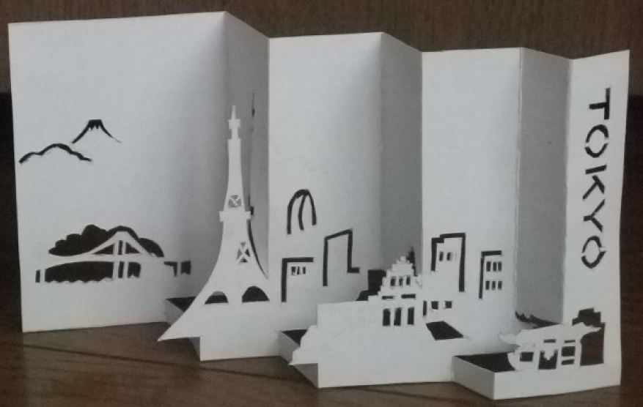
Задание

Разработайте в графической программе элементы для лифлет с дизайнерскими элементами на основе предыдущего урока. Лифлет приглашающий посетить достопримечательности города.

2. Практическая подготовка по теме: Проектирование детской книги с объемно пространственными элементами
Алгоритм выполнения работы

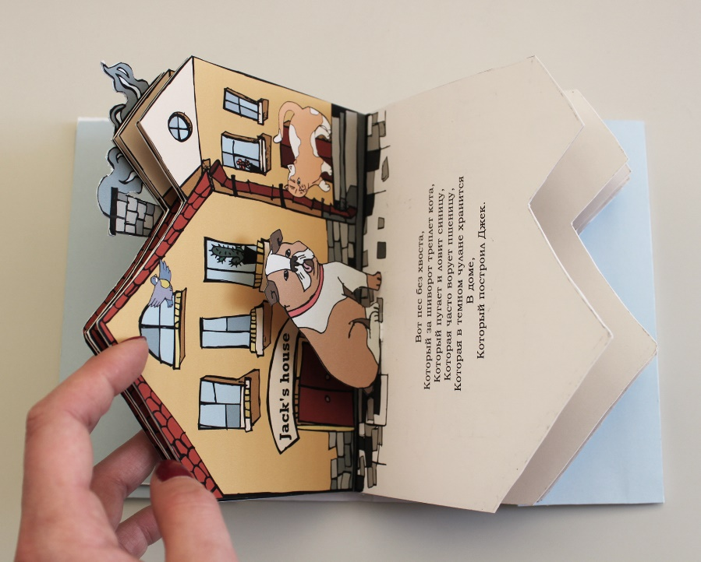

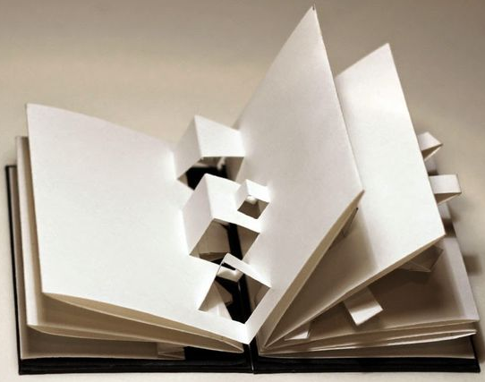

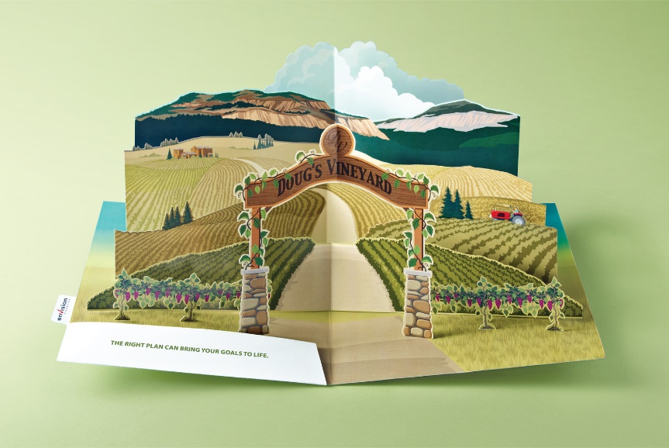
Задание
3. Практическая подготовка по теме: Разработка сборочного макета дома
Алгоритм выполнения работы

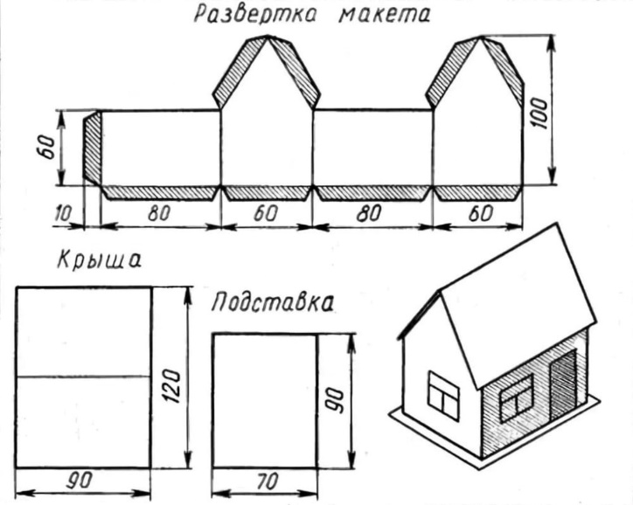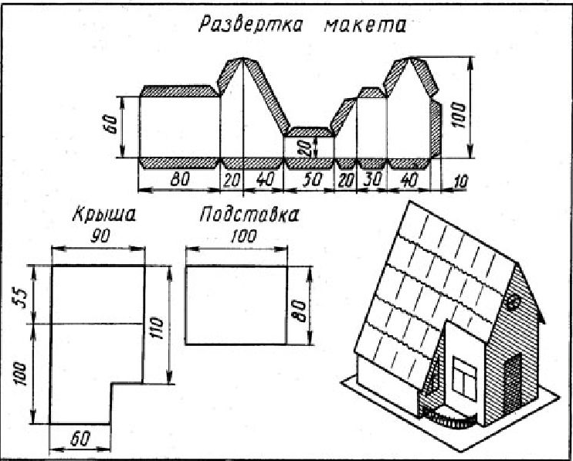

Задание

Постройте в графическом редакторе развертку макета дома по образцу.

4. Практическая подготовка по теме: Разработка сборочного макета одноэтажного дома с использованием паттернов (часть 1)
Алгоритм выполнения работы

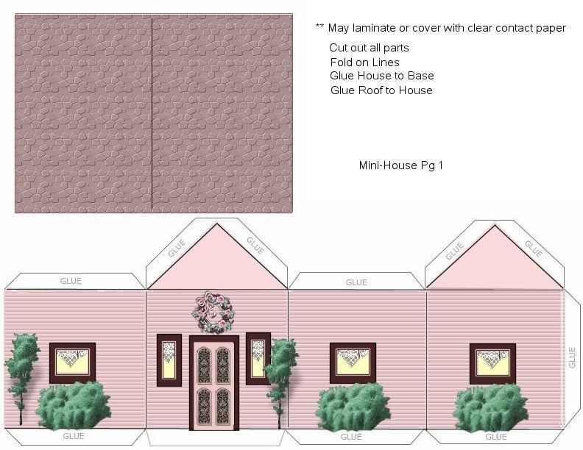
Задание

5. Практическая подготовка по теме: Разработка сборочного макета двухэтажного дома с использованием паттернов (часть 2)
Алгоритм выполнения работы
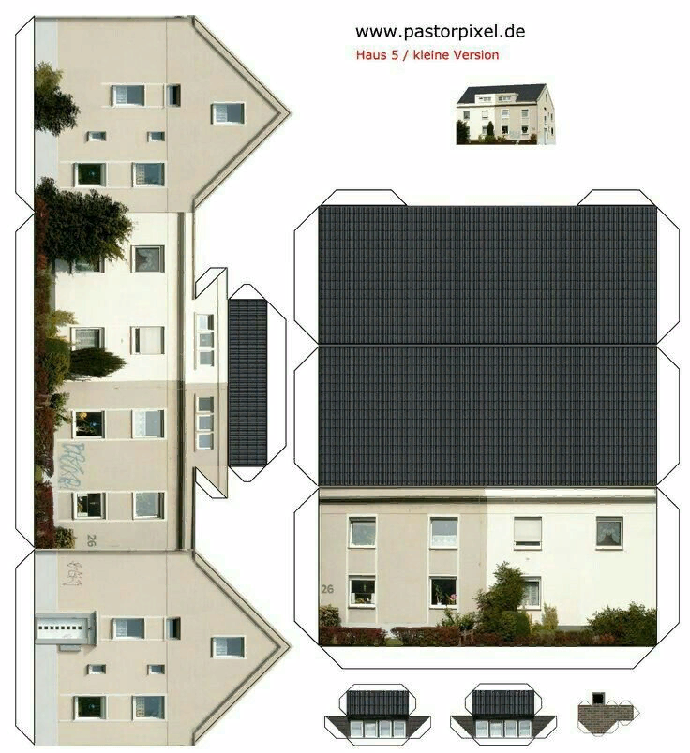

7. Практическая подготовка по теме: Размерные характеристики объекта дизайна
8. Практическая подготовка по теме: Работа с действующими стандартами по выполнению измерений для подготовки проектирования объектов дизайна
9. Практическая подготовка по теме: Определение допускаемых величин отклонений
10. Практическая подготовка по теме: Разработка оригинал-макета по технологии(часть 1)
11. Практическая подготовка по теме: Разработка оригинал-макета по технологии(часть 2)
12. Практическая подготовка по теме: Разработка оригинал-макета по технологии(часть 3)
13. Практическая подготовка по теме: Разработка оригинал-макета по технологии(часть 4)
14. Практическая подготовка по теме: Разработка оригинал-макета по технологии(часть 5)
15. Практическая подготовка по теме: Разработка оригинал-макета по технологии(часть 6)

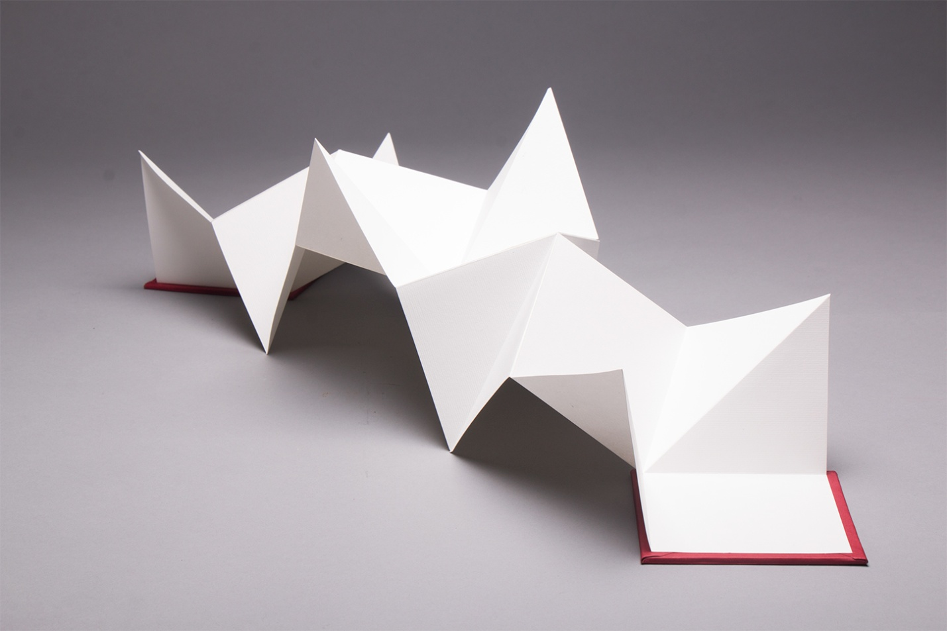

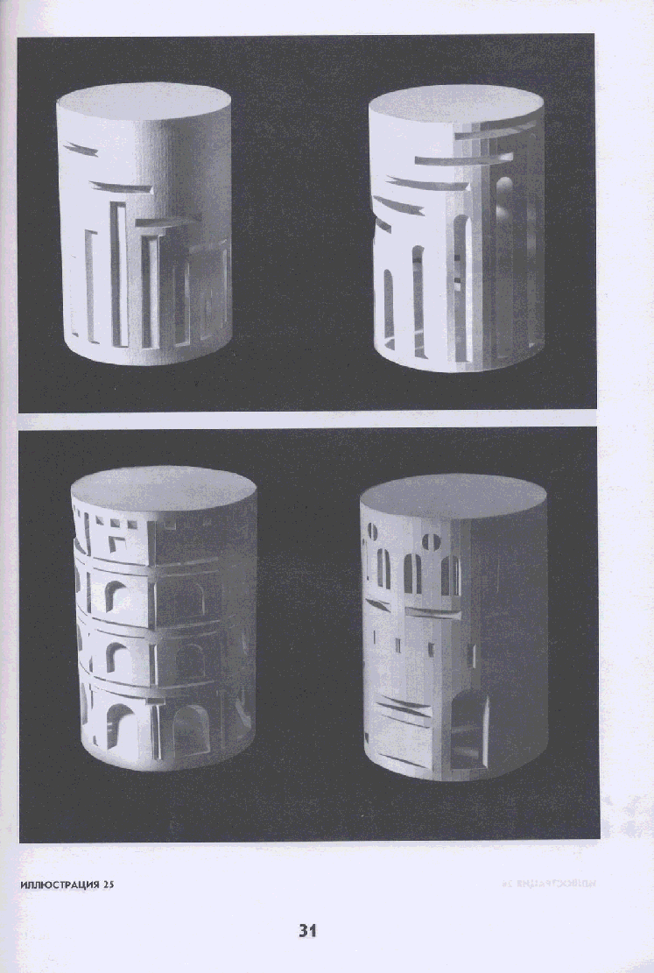
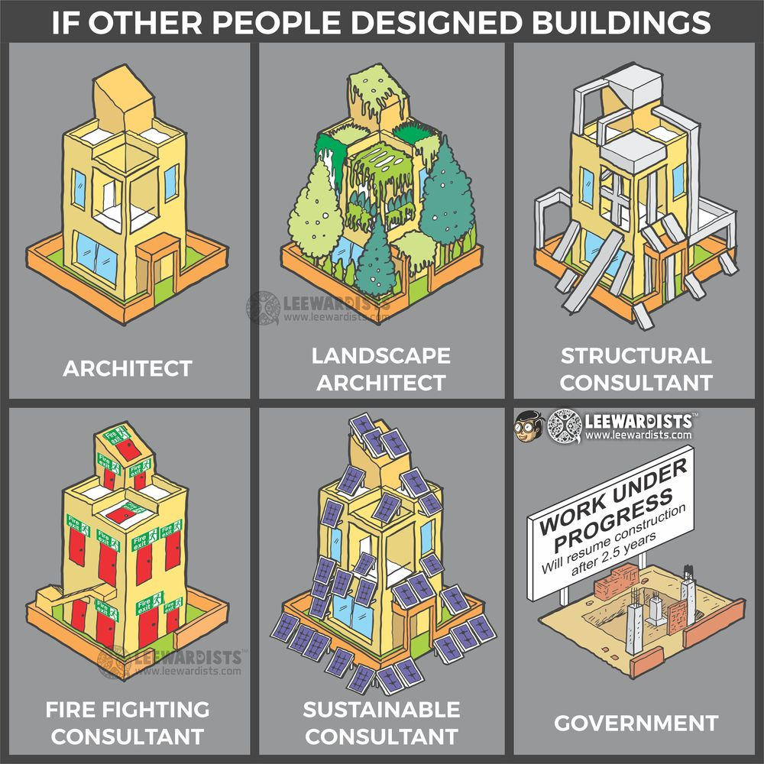

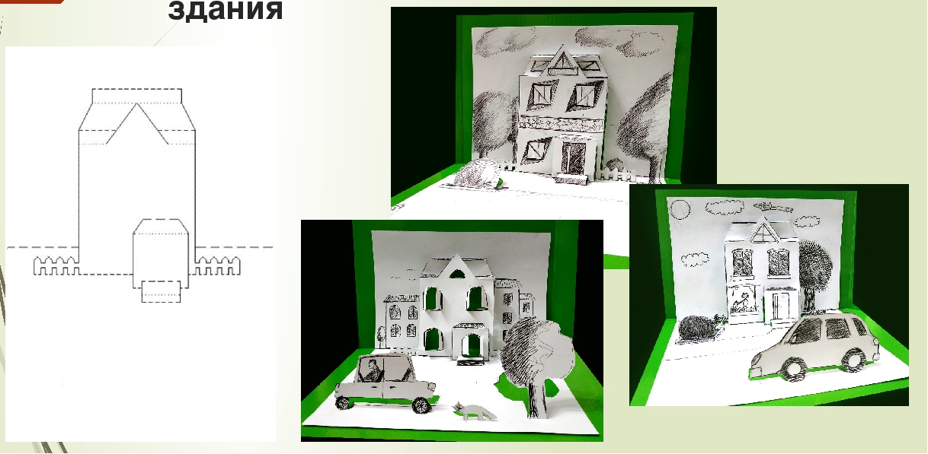

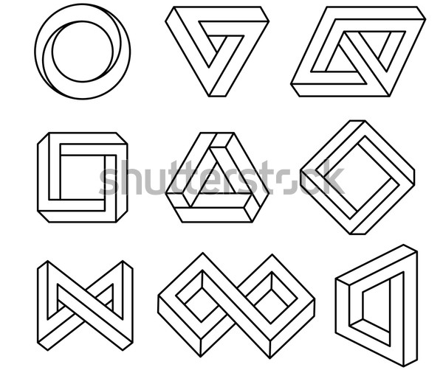

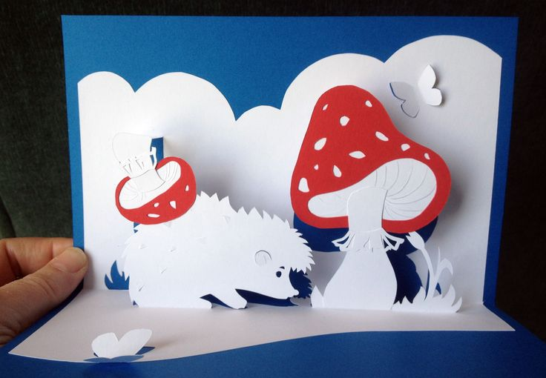

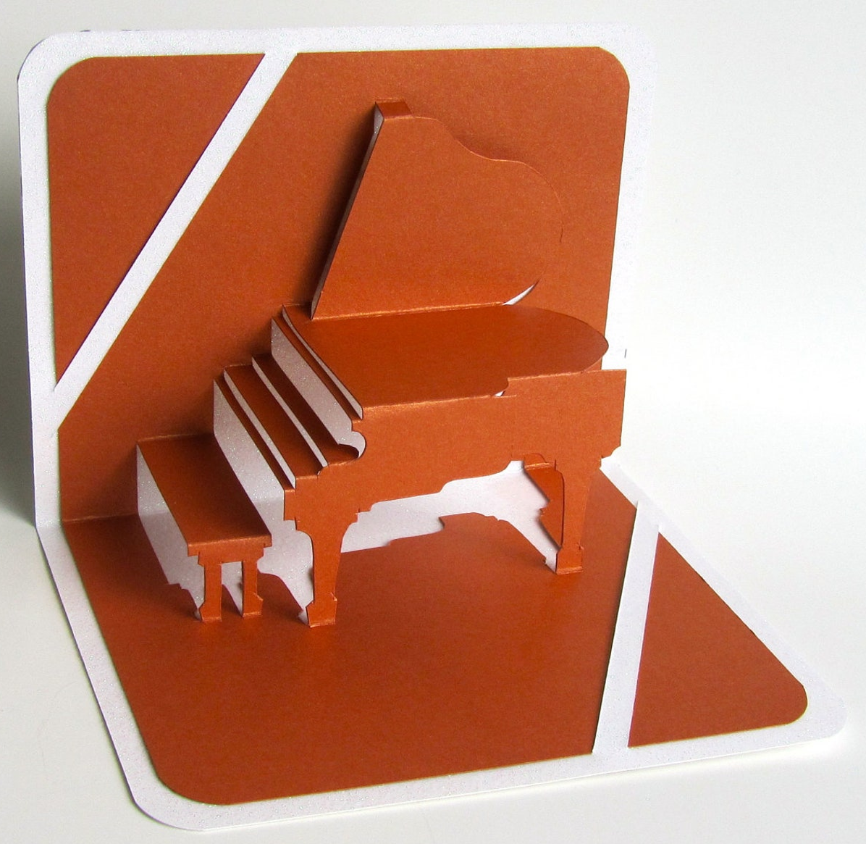

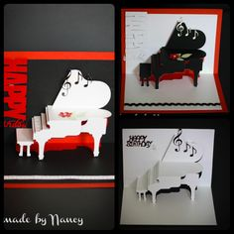

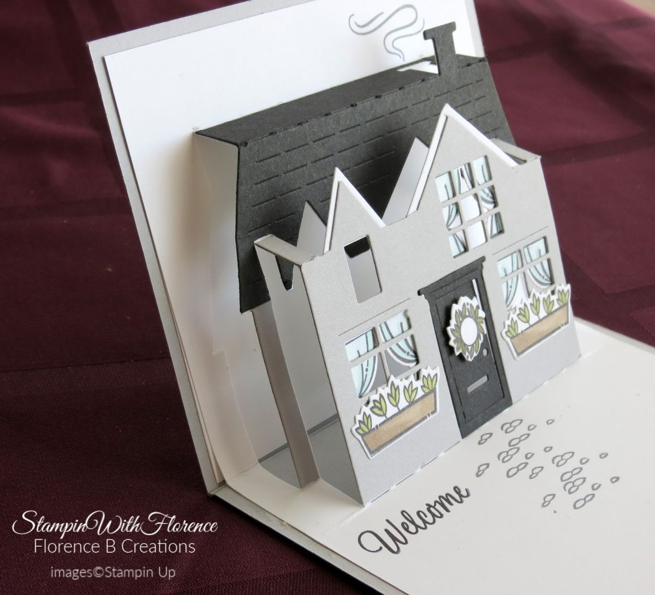

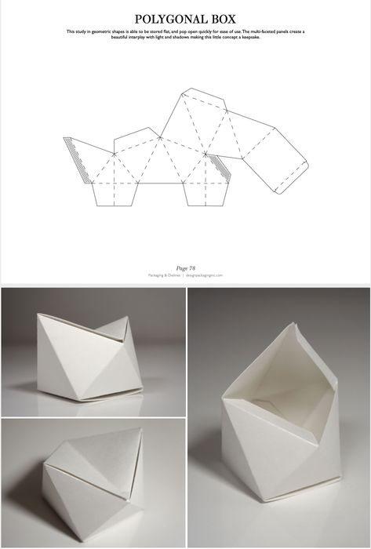

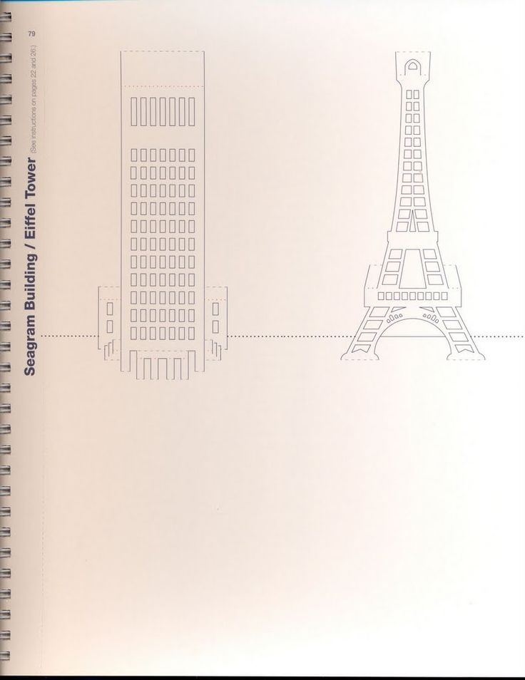

Литература
1. Коррекция искажений в перспективе: Учебное пособие / Н.Б. Шкинева - М.: КУРС, НИЦ ИНФРА-М, 2017. - 94 с.: 60x90 1/8 (Обложка) ISBN 978-5-905554-70-4 http://znanium.com/catalog.php?bookinfo=458966
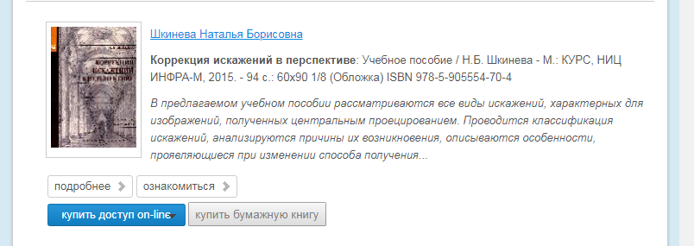
2. Архитектоника объемных структур/Докучаева О.И. - М.: НИЦ ИНФРА-М, 2018. - 336 с.: 60x90 1/16 ISBN 978-5-16-010874-2 http://znanium.com/catalog.php?bookinfo=458966
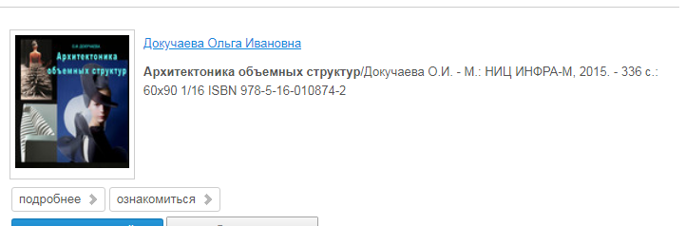
3. Инженерная графика: Начертательная геометрия: Учебное пособие / Лукинских С.В., Баранова Л.В., Сидякина Т.И., - 2-е изд., стер. - М.:Флинта, Изд-во Урал. ун-та, 2017. - 100 с. ISBN 978-5-9765-3156-7 http://znanium.com/catalog.php?bookinfo=458966
